拖拉机和联合收割机  注册登记指南  一、受理单位  罗山县农机化技术中心  二、事项  拖拉机和联合收割机注册登记  三、设定依据  《农业机械安全监督  管理条例》，第二十一条。  四、办理条件  我县行政区域内拖拉机和联合收割机事项的行政服务范畴。  五、申请材料  拖拉机和联合收割机注册登记：  1、身份证（验原件，留存复印件1份）；  2、拖拉机和联合收割机注册登记申请表；  3、购车发票，车辆出厂合格证，发动机，机身托印膜，机具照片2份。交验车辆；  4运输拖拉机需要提交强制保险凭证。  六、收费标准  不收费  七、审查标准  根据《农业农村部1号令2号令》相关标准  八、办理程序  受理-审核-发证，并归档资料 | 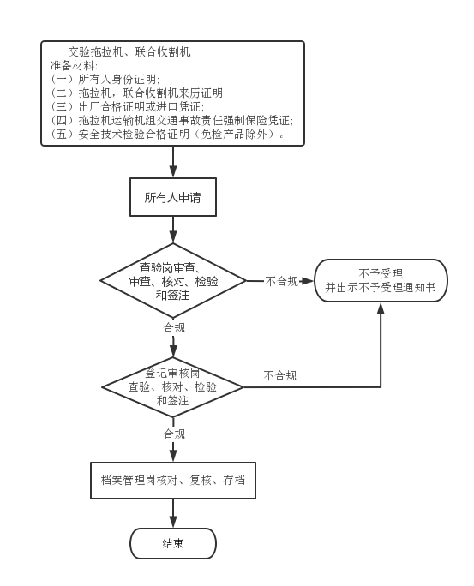 | 九、办理时限  1个工作日  十、联系方式  0376-2157588  - 投诉渠道  0376-2178653  农机化技术中心办  - 拖拉机和联合收割机注册登记流程图  罗山县农业机械化技术中心窗口

拖拉机和联合收割机  注销登记项目办理指南  一、受理单位  罗山县农机化技术中心  二、事项  拖拉机和联合收割机注销登记  三、法定依据  《农业机械安全监督管  理条例》，第三十五条。第三十六条，第三十七条。  四、办理条件  我县行政区域内拖拉机和联合收割机事项的行政服务范畴。  五、申请材料  拖拉机和联合收割机注销登记：  1、身份证（验原件，留复印件1份）；  2、拖拉机和联合收割机注销登记申请表；  3、行车证。  六、收费标准  不收费  七、审查标准  根据《农业农村部1号令2号令》相关标准  八、办理程序  受理-审核-注销，并归档资料  九、办理时限  1个工作日 |  | 十、联系方式  0376-2157588  十一、投诉渠道  0376-2178653  农机化技术中心办  罗山县农业机械化技术中心窗口

拖拉机和联合收割机  驾驶证申领指南  一、受理单位  罗山县农机化技术中心  二、事项：  拖拉机和联合收割机  驾驶证申领  三、设定依据  《农业机械安全监督管  理条例》，第二十二条。  四、办理条件  我县行政区域内拖拉机和联合收割机事项的行政服务范畴。  五、申请材料  一、拖拉机和联合收割机驾驶证申领：  1、身份证（验原件，留复印件1份）；  2、拖拉机和联合收割机驾驶证业务申请表；  3、本人身体条件证明。  4、考试成绩表，机考成绩单。  六、收费标准  不收费  七、审查标准  根据《农业农村部1号令2号令》相关标准  八、办理程序  受理-审核-发证，并归档资料  九、办理时限  2个工作日。 | 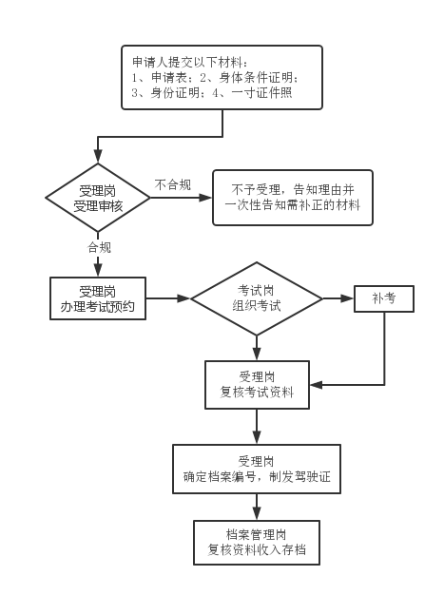 | 十、联系方式  0376-2157588  - 投诉渠道  0376-2178653  农机化技术中心办  - 拖拉机和联合收割机驾驶证申领流程图  罗山县农业机械化技术中心窗口

拖拉机和联合收割机  驾驶证注销项目办理指南  一、受理单位  罗山县农机化技术中心  二、事项：  拉机和联合收割机  驾驶证注销  三、法定依据  《农业机械安全监督管  理条例》，第三十五条，第三十六条，第七条。  四、办理条件  我县行政区域内拖拉机和联合收割机事项的行政服务范畴。  五、申请材料  一、拖拉机和联合收割机注销：  1、身份证（验原件，留复印件1份）；  2、拖拉机和联合收割机驾驶证业务申请表；  3、驾驶证。  六、收费标准  不收费  七、审查标准  根据《农业农村部1号令2号令》相关标准  八、办理程序  受理-审核-收回，并归档资料  九、办理时限  即时办理 |  | 十、联系方式  0376-2157588  十一、投诉渠道  0376-2178653  农机化技术中心办  罗山县农业机械化技术中心窗口

拖拉机和联合收割机  驾驶证增驾项目指南  一、受理单位  罗山县农机化技术中心  二、事项：  拖拉机和联合收割机  驾驶证增驾  三、设定依据  《农业机械安全监督管  理条例》，第二十二条。  四、办理条件  我县行政区域内拖拉机和联合收割机事项的行政服务范畴。  五、申请材料  一、拖拉机和联合收割机增驾：  1、身份证（验原件，留复印件1份）；  2、拖拉机和联合收割机驾驶证业务申请表，  3、原驾驶证或各考试成绩表，机考成绩单，  4本人身体条件证明。  六、收费标准  不收费  七、审查标准  根据《农业农村部1号令2号令》相关标准  八、办理程序  受理-审核-收回原证-发证，并归档资料  九、办理时限  2个工作日 | 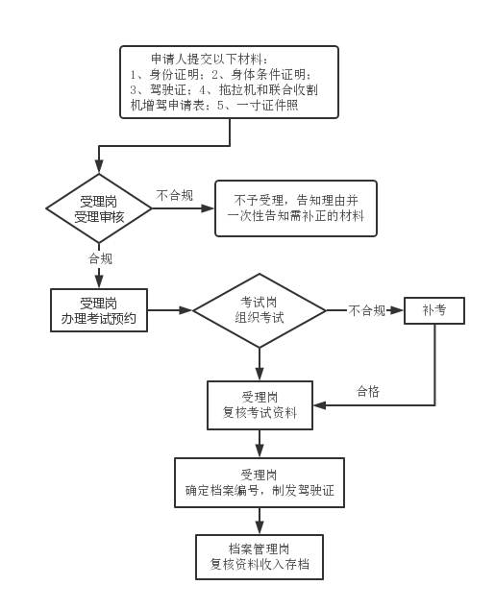 | 十、联系方式  0376-2157588  - 投诉渠道  0376-2178653  农机化技术中心办  - 拖拉机和联合收割机驾驶证增驾流程图  罗山县农业机械化技术中心窗口
拖拉机和联合收割机  驾驶证换证项目指南  一、受理单位  罗山县农机化技术中心  二、事项：  拖拉机和联合收割机  驾驶证换证  三、设定依据  《农业机械安全监督管  理条例》，第二十二条  四、办理条件  我县行政区域内拖拉机和联合收割机事项的行政服务范畴。  五、申请材料  一、拖拉机和联合收割机换证  1、身份证（验原件，留复印件1份）；  2、拖拉机和联合收割机驾驶证业务申请表；  3、原驾驶证；  4、本人身体条件证明。  六、收费标准  不收费  七、审查标准  根据《农业农村部1号令2号令》相关标准  八、办理程序  受理-审核-收回原证-发证，并归档资料  九、办理时限  1个工作日 | 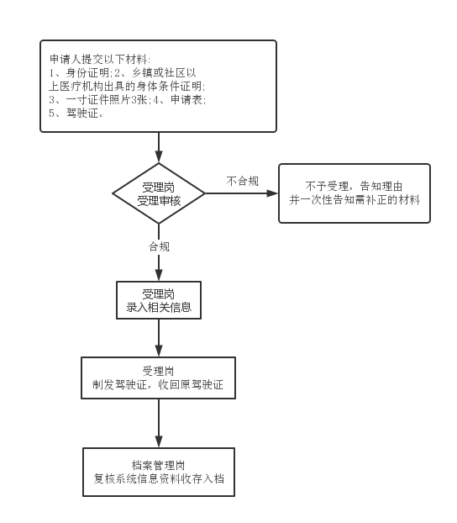 | 十、联系方式  0376-2157588  - 投诉渠道  0376-21278653  农机化技术中心办  - 拖拉机和联合收割机驾驶证换领流程图  罗山县农业机械化技术中心窗口

拖拉机和联合收割机  号牌.行驶证.登记证书  换.补领项目指南  一、受理单位  罗山县农机化技术中心  二、事项  拖拉机和联合收割机  号牌.行驶证.登记证书  换.补领  三、设定依据  《农业机械安全监督管  理条例》，第二十二条。四、办理条件  我县行政区域内拖拉机和联合收割机事项的行政服务范畴。  五、申请材料  拖拉机和联合收割机号牌.行驶证登记证书的换.补领：  1、身份证（验原件，留复印件1份）；  2、拖拉机和联合收割机登记业务申请表。  六、收费标准  不收费  七、审查标准  根据《农业农村部1号令2号令》相关标准。  八、办理程序  受理-审核-发证，并归档资料  九、办理时限  1个工作日。 |  | 十、联系方式  0376-2157588  十一、投诉渠道  0376-2178653  农机化技术中心办  罗山县农业机械化技术中心窗口

拖拉机和联合收割机  驾驶证补领项目指南  一、受理单位  罗山县农机化技术中心  二、事项  拖拉机和联合收割机  驾驶证补领  三、设  定依据  《农业机械安全监督管  理条例》，第二十二条。  四、办理条件  我县行政区域内拖拉机和联合收割机事项的行政服务范畴。  五、申请材料  拖拉机和联合收割机补领：  1、身份证（验原件，留复印件1份）；  2、拖拉机和联合收割机驾驶证业务申请表。  六、收费标准  不收费  七、审查标准  根据《农业农村部1号令2号令》相关标准。  八、办理程序  受理-审核-发证，并归档资料  九、办理时限  1个工作日 |  | 十、联系方式  0376-2157588  十一、投诉渠道  0376-2178653  农机化技术中心办  罗山县农业机械化技术中心窗口

拖拉机和联合收割机  变更登记项目指南  一、受理单位  罗山县农机化技术中心  二、事项  拖拉机和联合收割机  变更登记  三、设定依据  《农业机械安全监督管  理条例》，第二十一条。  四、办理条件  我县行政区域内拖拉机和联合收割机事项的行政服务范畴。  五、申请材料  拖拉机和联合收割机变更登记：  1、身份证（验原件，留复印件1份）；  2、拖拉机和联合收割机登记业务申请表。  六、收费标准  不收费  七、审查标准  根据《农业农村部1号令2号令》相关标准。  八、办理程序  受理-审核-发证，并归档资料  九、办理时限  1个工作日 |  | 十、联系方式  0376-2157588  十一、投诉渠道  0376-2178653  农机化技术中心办  罗山县农业机械化技术中心窗口

拖拉机和联合收割机  抵押登记项目指南  一、受理单位  罗山县农机化技术中心  二、事项  拖拉机和联合收割机  抵押登记  三、设定依据  《农业机械安全监督管  理条例》，第五十五条。  四、办理条件  我县行政区域内拖拉机和联合收割机事项的行政服务范畴。  五、申请材料  拖拉机和联合收割机抵押登记：  1、身份证（验原件，留复印件1份）；  2、拖拉机和联合收割机登记业务申请表。  六、收费标准  不收费  七、审查标准  根据《农业农村部1号令2号令》相关标准。  八、办理程序  受理-审核-扣押，并归档资料  九、办理时限  2个工作日 |  | 十、联系方式  0376-2157588  十一、投诉渠道  0376-2178653  农机化技术中心办  罗山县农业机械化技术中心窗口

拖拉机和联合收割机  转移登记项目指南  一、受理单位  罗山县农机化技术中心  二、事项  拖拉机和联合收割机  转移登记  三、设定依据  《农业机械安全监督管  理条例》，第二十三条。  四、办理条件  我县行政区域内拖拉机和联合收割机事项的行政服务范畴。  五、申请材料  拖拉机和联合收割机转移登记：  1、身份证（验原件，留复印件1份）；  2、拖拉机和联合收割机登记业务申请表。  六、收费标准  不收费  七、审查标准  根据《农业农村部1号令2号令》相关标准。  八、办理程序  受理-审核-校验，并归档资料  九、办理时限  2个工作日 | 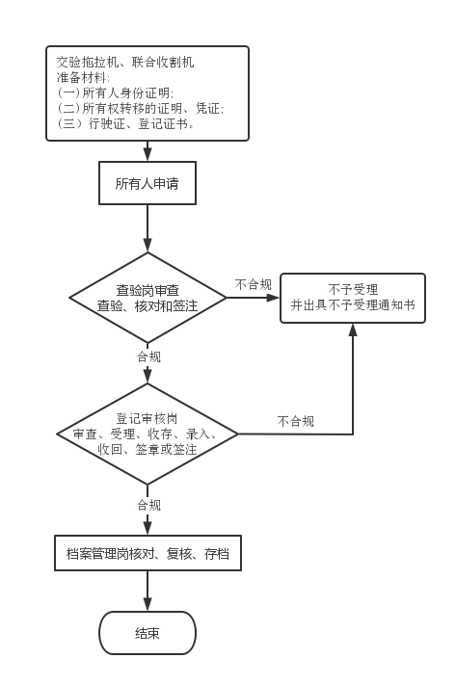 | 十、联系方式  0376-2157588  - 投诉渠道  0376-2178653  农机化技术中心办  - 拖拉机和联合收割机转移登记流程图  罗山县农业机械化技术中心窗口

